
634.szám
KREATÍV EURÓPA HÍRLEVÉL - KULTÚRA | 2016. december 8.

A Kreatív Európa Iroda ingyenes elektronikus hírlevele

Amennyiben a hírlevél szövege ebben az e-mailben nem olvasható, kérjük, kattintson ide a HTML-változat elolvasásához
1. KULTURÁLIS CÉLÚ PÁLYÁZATOK
• 1.1 XVI. Országos Textiles Konferencia és pályázata
• 1.2 XXIII. Országos József Attila Mese-, Vers- és Novellaíró Pályázat
• 1.3 Feminin/Maszkulin fotópályázat
• 1.4 Ragyogó városom - fotópályázat
• 1.5 PlakátON
• 1.6 Esszépályázat - etika és filozófia
• 1.7 Csodadoki pályázat
• 1.8 UWC ösztöndíj középiskolásoknak
• 1.9 Joint Adventures táncművészeti pályázatok
• 1.10 Pályázat előadó-művészeti projektek támogatására
• 1.11 BE Fesztivál
• 1.12 EFFE Fesztivál Minősítés
2. KONFERENCIÁK, KÉPZÉSEK, WORKSHOPOK
• 2.1 VAS-FILM 13
3. ÖSZTÖNDÍJAK
• 3.1 Pályázat az Esztrád művészeti ösztöndíjra
• 3.2 Alkotóházi ösztöndíj Finnországba
• 3.3 PhD-ösztöndíj Manchesterbe
• 3.4 Ösztöndíj Miamiba
• 3.5 Alkotóházi ösztöndíj Dél-Koreába

1. KULTURÁLIS CÉLÚ PÁLYÁZATOK
1.1 XVI. Országos Textiles Konferencia és pályázata
 |  | 16. alkalommal rendezik meg 2018 tavaszán az Országos Textiles Konferenciát Békéscsabán. A rendezvényhez kapcsolódóan pályázatot hirdetnek népi textíliákkal foglalkozó közösségeknek és alkotóknak.  (Pályázatfigyelő)  A Hagyományok Háza, a Népművészeti Egyesületek Szövetsége, a Békés Megyei Népművészeti Egyesület és a Békés Megye Népművészetéért Alapítvány 2018. március 9. és 11. között rendezi meg Békéscsabán 16. alkalommal az Országos Textiles Konferenciát. A rendezvényen bemutatkozási lehetőséget biztosítanak... » Tovább
  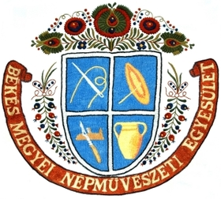

1.2 XXIII. Országos József Attila Mese-, Vers- és Novellaíró Pályázat
 |  | A szombathelyi Oladi Általános Iskola és a SZOSZSZC Oladi Szakgimnáziuma és Szakközépiskolája 23. alkalommal hirdeti meg az Országos József Attila Mese-, Vers- és Novellaíró Pályázatot.  (Pályázatfigyelő)  23. alkalommal hirdeti meg a szombathelyi Oladi Általános Iskola és a SZOSZSZC Oladi Szakgimnáziuma és Szakközépiskolája az Országos József Attila Mese-, Vers- és Novellaíró Pályázatot. A felhívásra magyarországi és határon túli magyar diákok jelentkezhetnek. A következő kategóriákban várják a... » Tovább
  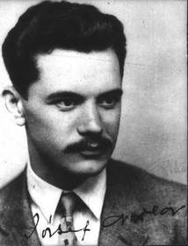

1.3 Feminin/Maszkulin fotópályázat
 |  | A ph21 Galéria pályázatot hirdet Feminin/Maszkulin fotópályázat címmel.  (Pályázatfigyelő)  Pályázatot hirdet csoportos kiállításon való részvételre a ph21 Galéria Feminin/Maszkulin fotópályázat címmel. A kiválasztott alkotásokból 2017. január 12-én nyílik kiállítás. Pályázati határidő: 2016. december 12. » Tovább
  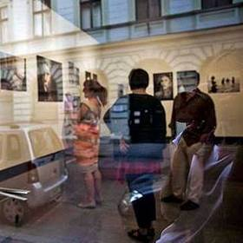

1.4 Ragyogó városom - fotópályázat
 |  | Fotópályázatot hirdet a Blachere Ragyogó városom címmel.  (Pályázatfigyelő)  A Blachere Illumination Hungary fotópályázatot hirdet Ragyogó városom címmel. A pályázatra a következő kategóriákban várják a képeket: közterületi dekoráció; bevásárlóközpont fényei; családi ház fénybe öltöztetve; egyéb. Minden pályázó legfeljebb hét fotóval nevezhet. Nevezési határidő: 2016.... » Tovább
  

1.5 PlakátON
 |  | Plakáttervező pályázatot hirdet PlakátON címmel a Junior Achievement Magyarország.  (Pályázatfigyelő)  A Junior Achievement Magyarország plakáttervező pályázatot hirdet PlakátON címmel 12 és 18 év közötti fiataloknak. A pályázatra olyan plakátokat várnak, amelyek a Pénz7 vállalkozói kompetenciafejlesztés-gazdálkodási programját népszerűsítik. Beküldési határidő: 2016. december 15. » Tovább
  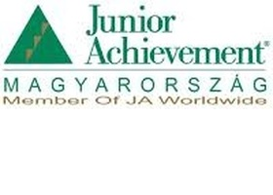

1.6 Esszépályázat - etika és filozófia
 |  | A Miskolci Egyetem Bölcsészettudományi Karának Filozófiai Intézete esszépályázatot hirdet középiskolásoknak etikai és filozófiai témákban.  (Pályázatfigyelő)  Esszépályázatot hirdet középiskolás diákoknak a Miskolci Egyetem Bölcsészettudományi Karának Filozófiai Intézete. A pályázatra etikai és filozófiai témákban írt, legalább öt, de legfeljebb 15 oldalas dolgozatokat várnak. A következő témákban lehet pályázni: - Segít-e a vallás abban, hogy... » Tovább
  

1.7 Csodadoki pályázat
 |  | Rajzpályázatot hirdet a HáziPatika.com Csodadoki pályázat címmel gyerekeknek.  (Pályázatfigyelő)  A HáziPatika.com rajzpályázatot hirdet Csodadoki pályázat címmel. A pályázatra legalább öt, de legfeljebb 12 éves gyerekek saját gyermekorvosáról készült rajzait várják. Az elkészült rajzokról fényképet kell készíteni a megrajzolt orvossal és a készítővel együtt. Beküldési határidő: 2017.... » Tovább
  

1.8 UWC ösztöndíj középiskolásoknak
 |  | Az UWC Magyarországi Egyesülete ösztöndíjpályázatot hirdet az UWC-hálózat iskoláiba középiskolás diákoknak.  (Pályázatfigyelő)  Ösztöndíjpályázatot hirdet a United World Colleges (Egyesült Világ Kollégiumok, UWC) Magyarországi Egyesülete középiskolás diákoknak az UWC-hálózat iskoláiba. Az ösztöndíjakra olyan diákok pályázhatnak, akik 2017. szeptember 1-jén már betöltik 16. életévüket, de még nem 19 évesek, és érettségi... » Tovább
  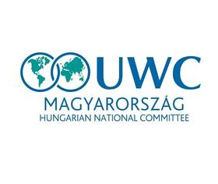

1.9 Joint Adventures táncművészeti pályázatok
 |  | Táncművészeti pályázatokat hirdet a Joint Adventures német kulturális szervezet.  (on-the-move)  A Joint Adventures német kulturális szervezet táncművészeti pályázatokat hirdet. A pályázat keretében táncművészeti szakemberek együttműködési és mobilitási projektjeit, valamint táncművészeti vendégjátékok németországi befogadását támogatják. Pályázati határidő: 2017. január 31. » Tovább
  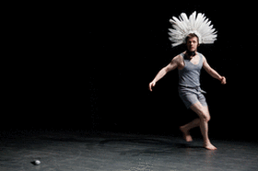

1.10 Pályázat előadó-művészeti projektek támogatására
 |  | Pályázatot hirdet helyspecifikus előadó-művészeti projektek támogatására a dániai Koppenhágai Nemzetközi Színház.  (on-the-move)  A dániai Københavns Internationale Teater (Koppenhágai Nemzetközi Színház) pályázatot hirdet helyspecifikus előadó-művészeti projektek támogatására Metropolis címmel. A felhívás keretében 2017-ben és 2018-ban megvalósítandó projektekre is lehet pályázni. Jelentkezési határidő: 2017. január... » Tovább
  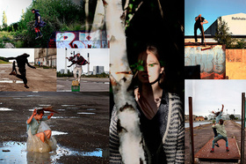

1.11 BE Fesztivál
 |  | A 2017 júliusában megrendezendő BE Fesztiválon való részvételre hirdetnek pályázatot helyspecifikus műalkotások készítőinek.  (on-the-move)  Pályázatot hirdetnek a 2017. július 4. és 8. között Birminghamben (Egyesült Királyság) megrendezendő BE Fesztivál helyspecifikus művészeti programjában való részvételre. A fesztiválon legfeljebb 30 perces műalkotásokat mutatnak be. Jelentkezni egy korábbi munka felvételével vagy a bemutatandó... » Tovább
  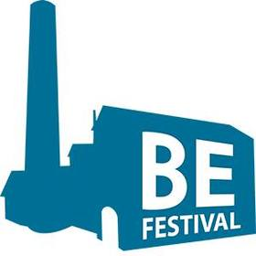

1.12 EFFE Fesztivál Minősítés
 |  | Pályázatot hirdet az EFFE Fesztivál Minősítés odaítélésére az EFFE nemzetközi fesztivál közösség.  (Kreatív Európa Iroda)  Az EFFE fesztivál közösség pályázatot hirdet az Európai Unióban megrendezendő fesztiválok szervezőinek a Europe for Festivals, Festivals for Europe (Európa a Fesztiválokért, a Fesztiválok Európáért, EFFE) Fesztivál Minősítés odaítélésére. A minősítés olyan fesztiválokat illet meg, amelyek a helyi... » Tovább
  

Egyéb aktuális pályázataink: http://kultura.kreativeuropa.hu/palyazat
A Tempus Közalapítvány pályázataival kapcsolatban bővebb felvilágosítás kérhető:
Tempus Közalapítvány
1093 Budapest, Lónyay utca 31.
http://www.tka.hu
(06 1) 237-1320
info@tpf.hu

2. KONFERENCIÁK, KÉPZÉSEK, WORKSHOPOK
2.1 VAS-FILM 13
 |  | Pályázatot hirdetnek a 2017 áprilisában megrendezendő 13. Vas megyei Függetlenfilm Fesztiválon való részvételre.  (Kreatív Európa Iroda)  2017. április 22-én és 23-án 13. alkalommal rendezik meg Táplánszentkereszten a VAS-FILM Vas megyei Függetlenfilm Fesztivált. Az országos függetlenfilmes találkozóra 2015-ben vagy azután készült alkotásokkal lehet nevezni, amelyek időtartama legfeljebb 60 perc. A fesztivál versenyprogramjába... » Tovább
  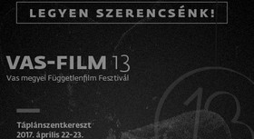

3. ÖSZTÖNDÍJAK
3.1 Pályázat az Esztrád művészeti ösztöndíjra
 |  | Fiatal színészeknek, musicalszínészeknek, színházrendezőknek és táncművészeknek hirdet ösztöndíjat az Esztrád Színház.  (Pályázatfigyelő)  Az Esztrád Színház és a European-American Cultural Institute (Európai-Amerikai Kulturális Intézet) pályázatot hirdet fiatal színészeknek, musicalszínészeknek, színházrendezőknek és táncművészeknek az Esztrád művészeti ösztöndíj odaítélésére. Az ösztöndíj tehetséges fiatal művészeknek nyújt... » Tovább
  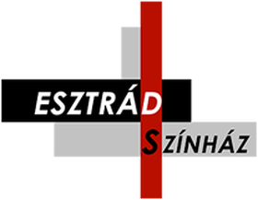

3.2 Alkotóházi ösztöndíj Finnországba
 |  | Alkotóházi ösztöndíjat hirdet 2017 nyarára és őszére a finnországi Arteles Kreatív Központ.  (Kreatív Európa Iroda)  A finnországi Arteles Creative Center (Arteles Kreatív Központ) alkotóházi ösztöndíjat hirdet 2017 nyarára és őszére művészeknek. A programban havonta 11-14 művész vehet részt. Az ösztöndíj a 2017 júliusa és októbere közötti időszakban egy vagy két hónapra szól. Pályázati határidő: 2017. január... » Tovább
  

3.3 PhD-ösztöndíj Manchesterbe
 |  | PhD-ösztöndíjat hirdet egyetemi hallgatóknak a Manchester Metropolitan Egyetem.  (on-the-move)  A Manchester Metropolitan Egyetem PhD-ösztöndíjat hirdet európai uniós egyetemek hallgatóinak. A részvétel feltétele a művészeti, szociális munkás, pszichológus, szociológus, fogyatékosságtudományi tanulmányok, oktatás vagy más kapcsolódó területen szerzett diploma. Pályázati határidő: 2017.... » Tovább
  

3.4 Ösztöndíj Miamiba
 |  | Ösztöndíjat hirdetnek az MFU: MIAMI szemináriumon való részvételre.  (on-the-move)  Az egyesült államokbeli Bruce High Quality Foundation ArtCenter (Bruce Magas Minőség Alapítvány Művészeti Központ, BHQFU) ösztöndíjat hirdet az MFU: MIAMI szemináriumon való részvételre. A 2017. február 26. és május 31. között megrendezendő szeminárium témája a kortárs művészet és a... » Tovább
  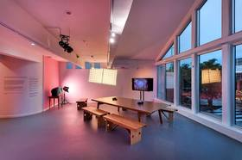

3.5 Alkotóházi ösztöndíj Dél-Koreába
 |  | Vizuális művészeknek hirdet alkotóházi ösztöndíjat a dél-koreai Csedzsu Kulturális és Művészeti Alapítvány.  (on-the-move)  A dél-koreai Jeju Culture and Art Foundation (Csedzsu Kulturális és Művészeti Alapítvány, JCAF) alkotóházi ösztöndíjat hirdet 2017-re művészeknek. Az ösztöndíjra a vizuális művészetekben tevékenykedő művészek, kurátorok és kutatók jelentkezhetnek. Az ösztöndíj a 2017. április 1. és június 30., a... » Tovább
  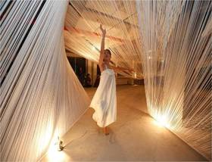

Egyéb aktuális ösztöndíjak: http://kultura.kreativeuropa.hu/osztondij

(C) 2016 Kreatív Európa Nonprofit Kft. Összeállította: Pinizsi Gábor.
Irodánk engedélyt ad e Hírlevél tartalmának reprodukálására a Kreatív Európa Iroda mint forrás megjelölésével. Noha forrásainkat kellő körültekintéssel választottuk ki, a nem hivatalos forrásból átvett információkat ellenőrizni nincs módunk, így azokért felelősséget vállalni sem tudunk.
Amennyiben a továbbiakban nem szeretné kapni hírlevelünket, kérjük, felhasználói fiókjában módosítsa adatait.
A hírlevéllel kapcsolatos kérdéseit, észrevételeit a hirlevel@kreativeuropa.hu címre várjuk.

Kreatív Európa Nonprofit Kft. - Creative Europe Desk Hungary
1145 Budapest Róna u. 174. I épület III. emelet/304.
info@kreativeuropa.hu - http://kultura.kreativeuropa.hu; http://www.kreativeuropa.hu

A Kreatív Európa Nonprofit Kft. az Európai Unió Kreatív Európa programjának hivatalos magyarországi koordinátora, működésének fő támogatója az Európai Unió Bizottsága, az Emberi Erőforrások Minisztériuma és a Magyar Nemzeti Filmalap.

 | Facebook oldalunk

